Livet i bygderne
Yngstetrinnet
Livet i bygderne er én ud af i alt ni podcasts produceret af Katrine Nyland til Ilulissat Isfjordscenteret.

Fag
Tværfagligt – historie, dansk og naturfagene.

Læringsmål
- Eleverne opnår viden om udviklingen i bygderne fra fangerkultur til turisme.
- Eleverne opnår særlig viden om afviklingen af bygden Oqaatsut og betydningen for børnene, der er vokset op der.
- Eleverne træner deres færdigheder i kommunikation og samarbejde.

Organisering
Vi anbefaler, at eleverne arbejder parvis eller enkeltvis. Afhængigt af, hvad der passer bedst til den enkelte elev, og hvilke kompetencer der skal udvikles. Vær opmærksom på, at det ikke nødvendigvis er ens bedste ven, man arbejder bedst sammen med. Samarbejde mellem eleverne handler om netop samarbejde og ikke kun samvær.

Vejledning til Book Creator bogen
Book Creator bogen Livet i bygderne er en elevbog, der knytter sig til podcasten Livet i bygderne
Podcasten varer 5:39.
Forløbet er tilrettelagt med fokus på elevernes undersøgende, eksperimenterende og skabende tilgang til læring.

Forløbet omfatter tre trin:
- Arbejdet før der lyttes til podcasten.
- Lytning og arbejde med podcasten.
- Efterarbejde med tema og viden fra podcasten.

Start med at lytte til podcasten, før den præsenteres for eleverne.

Side til side vejledning – Book Creator bogen ”Livet i bygderne”

Velkommen til Isfjordscenteret side 4-7
Eleverne møder Isfjordscenteret i to billeder, der viser henholdsvis sommer og vinter.
I klassen kan I tale om:
- Hvad Isfjordscenteret er.
- Hvordan der ser ud omkring Isfjordscenteret.
- Forskellen på sommer og vinter.
- Hvordan der er forskel på sommer og vinter, der hvor I bor.

Kort Ilulissat side 8-9
Se på kortet og tal om hvor Ilulissat ligger. Tal om hvor mange mennesker der bor i Ilulissat. Tal også om hvor mange mennesker der bor i den by eller bygd I bor i.

Her bor jeg side 10-11
Eleverne ser en del af et verdenskort.
Eleverne skal flytte den røde markør ned på kortet og vise, hvor de bor.
Markøren findes i den hvide kasse og skal trækkes ned på kortet.
I klassen kan I tale om:
- Forskelle og ligheder mellem Ilulissat og jeres by eller bygd.

Oqaatsut side 12-13
På side 12 ser eleverne del af et kort over Diskobugten med to markeringer. Bygden Oqaatsut og byen Ilulissat.
De skal læse teksten eller få den læst op:
Oqaatsut er en lille bygd der ligger 18 km nord for Ilulissat.
For flere hundrede år siden boede der hollandske hvalfangere på stedet.
De kaldte stedet ”Rode Bay”.
I dag besøger mange turister bygden.
For 50 år siden boede der mindst 200 mennesker i bygden, nu er kun 30 tilbage.
Hvor de før levede som fangere og jægere, er det nu turismen de lever af.

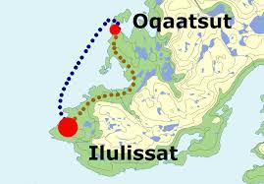

I klassen kan I tale om:
- hvordan man kan komme fra Ilulissat til Oqaatsut.
- hvorfor de hollandske hvalfangere kaldte stedet Rode Bay.
- hvad vil det sige at leve af turisme.

Lyt og fortæl side 14-15
Eleverne skal nu lytte til podcasten Livet i bygderne. De starter podcasten ved at klikke på billedet på side 14.

Inden eleverne lytter til podcasten, kan du give en kort intro til podcastens indhold.

Podcastens indhold
Katrine fortæller:
- at i tusindvis af år har mennesker mødtes ved Diskobugten for at jage, handle og udveksle kultur og viden.
- at man tog ind i fjordene til sommerbopladser for at fange og fiske (rensdyr, ørreder og hellefisk)
- om vinterbopladsen, Sermermiut, som man kan se resterne af lige syd for Isfjordscenteret.
- at selvom mange er flyttet til Ilulissat, har flere en hytte i den bygd de kommer fra.
Ole fortæller:
- at stort set alle grønlændere har rødder i en bygd, og de derfor har en særlig status.
- at staten op gennem 50’erne og 60’erne nedlagde mange bygder og bosteder, men at det ikke sker mere.
- at han er vokset op i bygden Oqaatsut, men som 9-årig flyttede til Ilulissat på grund af bedre skoler og muligheder for fremtiden. Den gang, for 50 år siden, boede der omkring 200 mennesker, men nu bor der kun 30.
- at det er hårdt arbejde at bo i bygden. Alt foregår ved Manpower. Trillebøren er det vigtigste transportmiddel. Her er der ingen biler.
- i bygden er der et elværk – et vandværk – et kommunekontor – et lille vaskehus – et lille sundhedscenter – en lille kirke der også fungerer som skole.
- at man er afhængig af at have båd, slædehunde eller snescooter for at komme rundt.
- at han driver et hotel i bygden, det sted han har sine rødder.
- at han nyder den særlige bygdestemning, udsigten til Isfjorden. Det er her han slapper af.

Det anbefales at lade eleverne lytte parvis eller i mindre grupper.

Lad eleverne bruge nogle minutter på at tale om det, de har hørt.

På side 15 skal eleverne lave små lydoptagelser hvor de fortæller om podcasten.
Billederne på siden kan hjælpe dem med at huske det, de har hørt.

Indspilning af lydoptagelse: se instruktion 1 her.

Optagelsen ligger nu som et lille lydikon. Ikonet kan placeres, hvor man ønsker det. Man kan lytte til optagelsen igen og igen.

Opsamling i klassen
Det anbefales at tage en fælles snak i klassen, når arbejdet med side 14-15 er færdigt.
I klassen kan I tale om:
- det eller de billeder de har valgt til deres lydfortælling og begrundelsen herfor.
- begreber og nøgleord som eleverne har mødt i podcasten.

Du kan hente inspiration til samtalen herunder.
Til nogle af begreberne er der lavet opgavesider i Book Creator-bogen.
I kan eventuelt indsætte flere sider selv til andre samtaleemner, begreber og nøgleord.

Begreber og nøgleord
- Diskobugten – er i dag et af Grønlands mest populære turistmål. Det er et ufatteligt smukt område med de enorme flydende isfjelde, det rige dyreliv og især de mange hvaler. Det er også her man kan opleve de små bygder med fangerliv.
Selvom jagt og især fiskeri stadig er grundlaget for livet i Diskobugten, vinder servicefagene mere og mere frem i takt med stigende turisme.

Disko-øen hedder grønlandsk Qeqertarsuaq, der betyder den store ø. Hvorfor mon den hedder ”disko”?

- Bygd – En bygd er en mindre bebyggelse end en by. I Danmark hedder det en landsby. For at komme frem til en grønlandsk bygd må man enten benytte båd, hundeslæde eller helikopter.
I Grønland er der over 60 bygder. Flere af dem er ubeboede. I de bygder der er beboede, bor der mellem 30 til 250 mennesker.

Hvis man ikke går, hvordan kommer man så rundt i en bygd?
Hvordan kommer man rundt hvor I bor?

- Bopladser – De første stenalderfolk slog sig ned ved Isfjorden for 4400 år siden. De levede af jagt og fiskeri. Jagt og fiskeri er stadig grundlaget for livet omkring Isfjorden. I dag er fiskeri og fiskeindustri de vigtigste erhverv i Ilulissat, som er Grønlands tredje største by.

Hvordan forestiller I jer, at en boplads har set ud?
Hvad levede menneskene af for 4400 år siden?

- Rødder – Stort set alle grønlændere er enten selv vokset op i en bygd eller har ældre familiemedlemmer, der er. Det er her de kommer fra, det er her de har deres rødder.

Hvor stammer din familie fra?
Er du særligt knyttet til det sted, hvor du er født?

Flytningen side 16-17
På side 16 skal eleverne læse teksten eller få den læst op.
Kære dagbog
I dag er det mandag. I dag skal vi flytte til Ilulissat.
Jeg glæder mig meget til at se Ilulissat.
Men jeg er også lidt ked af at skulle sige farvel til mine venner.
Jeg er lidt nervøs for, om jeg får nogle venner i den nye skole.
Mine forældre vil flytte, fordi der er flere muligheder i byen.
Heldigvis lover de, at vi altid skal besøge bygden.
Det er jeg meget glad for. Jeg elsker nemlig at være her.
Ole 9. år

I klassen kan I tale om teksten. For at understøtte de elever, der endnu ikke selv kan skrive en tekst, kan det anbefales at lade eleverne selv formulere svar mundligt. Skriv dem op på tavlen, så eleverne kan skrive dem ind på siden.

På side 17 skal de læse teksten eller få den læst op.
Skriv om en dag i dit liv hvor noget blev forandret.

Indsættelse af tekst og billede, tegning: se instruktion 2, 3 og 4 her.

Oles bygd side 18-19
På side 18 er der et billede af Oles bygd, Oqaatsut. I bygden er der både et elværk, et vandværk, et kommunekontor, et lille vaskehus, et sundhedscenter og en kirke som også rummer skolen.

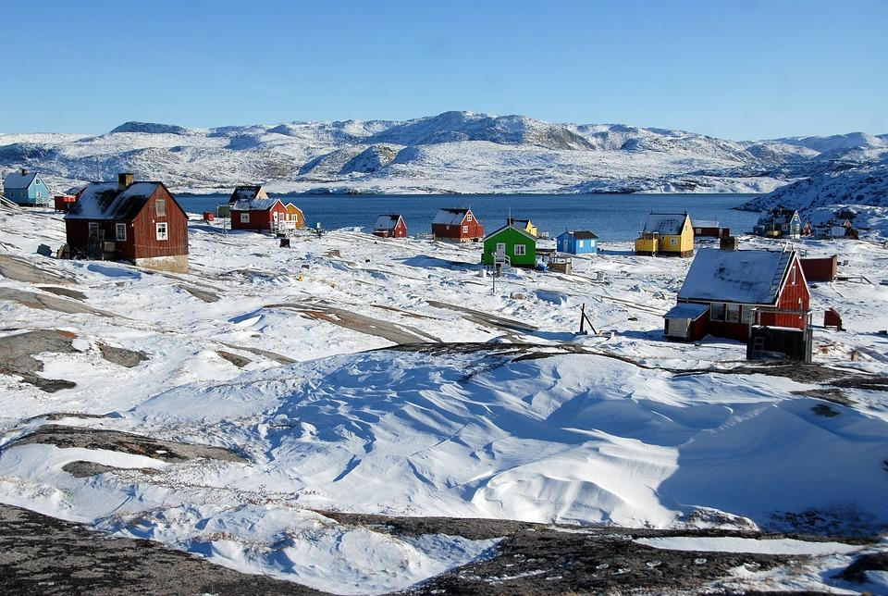

I klassen kan I tale om:
- hvor mange mennesker der bor i bygden.
- hvordan det må være at gå i skole i en kirke.

På side 19 skal eleverne finde et billede af et hus og et af en kirke og sætte det ind på siden. Brug funktionen + billeder i Book Creator bogen.
De skal lave en lydoptagelse, hvor de fortæller om hvad der er i bygningen. De skal vælge enten et elværk, et vandværk, et kommunekontor, et lille vaskehus, et sundhedscenter eller en kirke som også rummer skolen.

Indsættelse af billede: se instruktion 2, 3 og 4 her.

Udsigten side 20-21
På side 20 skal eleverne læse teksten eller få den læst op.
Ole driver et lille hotel i Oqaatsut.
Ole fortæller at står man foran hotellet og kigger ned på Ilulissat,
ser man meget mere af Isfjorden, end man gør nede fra Ilulissat.
Det synes han er lidt sjovt.

På side 21 skal de lave et maleri af udsigten fra hotellet. Når det er færdigt, tager de et billede af maleriet og sætter det ind på siden.
De kan finde inspiration ved at søge efter billeder i pixabay. I søgefeltet skriver de Isfjorden.

Indsættelse billede: se instruktion 2 her.

Mit opslagsværk side 22-23
På siderne skal eleverne lave sætninger eller små historier med nøgleordene og begreberne, som I har gennemgået. De kan skrive dem ind, indtale dem som lydfil eller tegne en tegning og sætte billedet ind.

Indspilning af lydoptagelse og indsættelse af billeder: se instruktion 2 og 3 her.

Livet i bygden side 24-25
Som afslutning på opgaven skal eleverne lave en model af husene og kirken i Oqaatsut. De skal også lave modeller af menneskene, som bor i bygden.
Det anbefales at de arbejder parvis eller i små grupper. Hver gruppe laver mindst én model. Alle modellerne samles til bygden og der tages billede af den, som sættes ind på siderne.

Indsættelse af billeder: se instruktion 2 og 3 her.

Evaluering
Eleverne viser deres produkter for klassen.
Sørg for at rammerne for feedback er positiv kritik. Eleverne skal støttes i at tage stilling til: hvad er godt – hvad kan eventuelt gøres bedre. Få mere inspiration her.
Det er ikke nødvendigvis med henblik på at de skal lave nye produkter, men snarere at eleverne opdager og arbejder med denne positive kritik.
Hvis du vil arbejde med nogle af de andre podcasts fra Isfjordscenteret, kan det give mening at gemme elevernes Book Creator bog, så arbejdet med den, kan benyttes igen.

Ønsker du, at eleverne skal gøre brug af klassens feedback, kan du vælge at afsætte tid til at arbejde videre med produkterne. Således at de kan bruge hinandens feedback, og ændre i deres produkt.

Kolofon
Podcasten Livet i bygderne er udviklet af Isfjordscenteret i Ilulissat.
Undervisningsmaterialet til Podcasten Livet i bygderne er udviklet af Lotte Brinkmann og Daniella Maria Manuel, Anholt Læringsværksted med sparring fra Leg med IT.
Elevbogen i Book Creator er udviklet af Rikke Falkenberg Kofoed fra Leg med IT.

Undervisningsmaterialet Livet i bygderne er udgivet under en Creative Commons kreditering-licens CC:BY.
Materialets tekster, opgaver og billeder må deles, gengives og bearbejdes, når blot man krediterer ophavet ‘Livet i bygderne by Isfjordscenteret Ilulissat’.

